*《趣吃》*

需求说明书

Ver:

客户方签字：

项目负责人签字：

目 录

1 概述 4

1.1 编写目的 4

1.2 项目背景 4

1.3 文档团队 4

1.4 项目管理团队 5

1.5 项目假设与约束 5

2 项目前景与范围 5

2.1 项目前景 5

2.2 项目范围 5

3 需求概述 6

3.1 角色(用户)分析 6

3.2 产品特性 6

3.3 功能列表 7

3.4 权限列表 7

4 功能性需求 7

5 非功能性需求 9

5.1 指标参数 9

5.1.1 性能参数 9

5.1.2 并发用户数 10

5.1.3 数据容量 10

5.2 硬件服务器及网络需求 10

5.2.1 网络拓扑 10

5.2.2 软硬件环境 10

5.2.3 网络需求 11

5.3 扩展性 11

5.4 安全性 11

5.5 可维护性 11

5.6 可用性/可靠性 11

5.7 运营培训需求 11

6 附录 12

6.1 修改记录 12

# 概述

## 编写目的

本文档包含“趣吃”网站（以下简称本项目）的功能需求以及非功能需求方面的内容，根据每周的组内会议逐渐完善整理生成，作为项目开发、测试的主要依据文献。

文档中所有出现界面圆形部分，仅作为功能、流程等之辅助说明用途，不作为最终界面验收依据。

## 项目背景

本项目由2016级大数据方向超越实训组提出。

主要服务于对制作食物、订购食物、了解食物有需求的人群，能够做到让使用者足不出户就可以了解到贴合自己喜好的美食信息。

随着经济水平的提高，人们不再局限于吃饱，而是尽可能的做到吃好。各种各样的美食遍布城市的各个角落，各色的食物出现在人们的餐桌上，但是对于时间紧张的上班族来说，各处寻找最符合胃口的店家是不合理的，同时也存在一部分人对食物的制作有很大兴趣，但并不精通，这是现代人对美食的无奈之处。

## 文档团队

2016级大数据方向超越实训组

## 项目管理团队

2016级大数据方向超越实训组

## 项目假设与约束

*[列出文档编写中已知的约束条件和假设]*

# 项目前景与范围

## 项目前景

本项目可以根据使用者的喜好推荐最符合个人喜好的食物、菜品及其制作方法、餐馆、各地小吃等信息，在快节奏的当下，让客户在享受美食的过程中最大程度的节省时间节约精力，受众群体广泛：

1. 对于上班族来说，本项目的“趣吃导航”板块可以在最快时间内推荐附近符合用户口味而且评价高的餐厅，既可以满足用户对食物本身的追求，又能节省客户的时间；
2. 对于家庭主妇这一群体，本项目的“私人订制”板块可以根据其家庭的口味、人数、家人年龄、制作时间、制作难度等条件筛选出推荐的菜品，并给出制作流程；
3. 对于爱好食品鉴赏与分享的人群来说，本项目的“美食资讯”、“美食分享”模块实现了与各大社交平台的连接，可以使用户在第一时间发布对食品的评价与推荐。

## 项目范围

|  |  |  |
| --- | --- | --- |
| 用户使用系统 | 账号管理功能 | 账号注册功能 |
| 账号登录功能 |
| 账号退出功能 |
| 搜索功能 | 按关键字搜索功能 |
| 筛选功能 | 用户根据属性筛选符合条件的结果功能 |
| 评论功能 | 用户添加评论功能 |
| 用户删除评论功能 |
| 分享功能 | 用户分享商品功能 |
| 交易功能 | 用户订购外卖功能 |
| 后台数据维护系统 | 用户信息管理 | 添加用户信息功能 |
| 查询用户信息功能 |
| 修改用户信息功能 |
| 删除用户信息功能 |
| 食物信息管理 | 添加商品信息功能 |
| 修改商品信息功能 |
| 查询商品信息功能 |
| 删除商品信息功能 |
| 商家信息管理 | 添加商家信息功能 |
| 修改商家信息功能 |
| 查询商家信息功能 |
| 删除商家信息功能 |
| 交易信息管理 | 交易信息记录功能 |

# 需求概述

## 角色(用户)分析

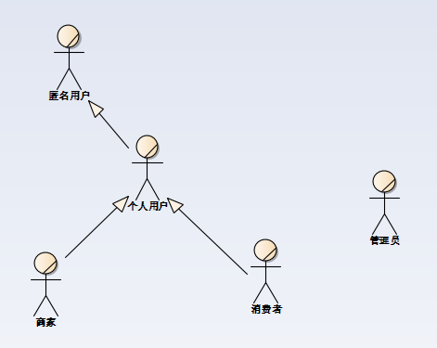

本项目的用户分为匿名用户、个人用户、商家、消费者、管理员几类。

*匿名用户：*所有浏览网上的且未登录的用户。匿名用户可以浏览网站。

*个人用户：*拥有网站账户与密码的用户，个人用户的权限根据用户身份不同。

*商家：*入驻网站使用网站盈利的餐厅个人用户。

*消费者：*使用网站的个人用户。

*管理员：*是有权进行后台管理的所有人员的统称，按照其具体工作职责的不同，可以更详细的划分专属管理员，所有权限分配都可以由网站的总管理员进行设定。

## 产品特性

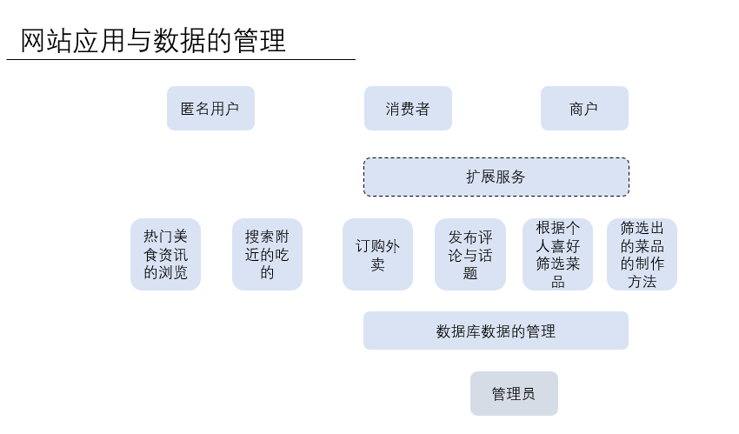

## 功能列表

优先级从高到底依次为1、2、3

|  |  |
| --- | --- |
| 功能 | 优先级 |
| 用户注册功能 | 1 |
| 用户登录功能 | 1 |
| 用户登出功能 | 2 |
| 用户修改信息功能 | 2 |
| 消费者添加订单功能 | 1 |
| 消费者修改订单功能 | 1 |
| 消费者删除订单功能 | 1 |
| 商家修改订单状态功能 | 1 |
| 用户添加评论功能 | 3 |
| 用户删除评论功能 | 3 |
| 用户添加收货地址功能 | 2 |
| 用户修改收货地址功能 | 2 |
| 用户删除收货地址功能 | 2 |
| 筛选功能 | 1 |
| 分享功能 | 3 |
| 添加数据库数据功能 | 1 |
| 查询数据库数据功能 | 1 |
| 修改数据库数据功能 | 1 |
| 删除数据库数据功能 | 1 |

## 权限列表

|  |  |
| --- | --- |
| 用户角色 | 权限 |
| 匿名用户 | 只拥有浏览、查看网页信息权限 |
| 个人用户 | 拥有增加、修改、查询、删除本账户的信息的权限 |
| 管理员 | 拥有所有权限（可以对所有个人用户进行增加、修改、查询、删除的操作） |